DB-NC01 农村家用供电线路装调实训装置
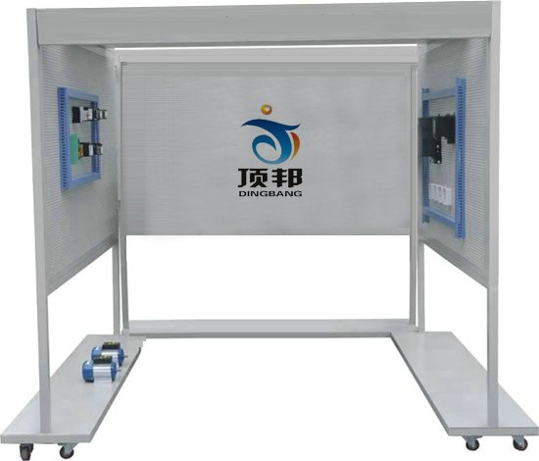
一、概 述
农村在进行房屋改造、建造新房时，家庭供电线路安装与调试工作是非常重要的。
农村家用供电线路装调实训装置是根据《全国乡村电工考核培训教材》、《农电安全培训教材》及《家装电工技能》等培训教材而研制的。可完成农村家用供电线路设计与安装、各线路的敷设、家用线路的调试、家用电器安装与调试、家用配电盘安装与调试、工具使用等实训项目，可作为各职教中心、职业培训和鉴定机构进行农村电工培训和考核设备，也可作为农村电气化技术、供用电技术及建筑电气工程技术等相关专业的实训设备。
二、产品特点
1.装置结构按农村房屋特点设计，能反映农村家庭供电线路结构。
2.所用实训器件均为现场常用、典型的低压电器元件。
3.所有的配电线路设计、器件安装及线路敷设均由学生自己动手操作，培养学生的实践能力。
4.实训内容丰富，包括家用供电线路的总体设计、器件选型、安装、接线、调试及试运行等项目，能较好地满足相关专业的技能实训及农村电工岗前培训、考核要求。
三、技术性能
1.输入电源：单相三线～220V±10% 50Hz
2.工作环境：温度-10℃～+40℃ 相对湿度＜85%(25℃) 海拔＜4000m
3.装置容量：≤3kVA
4.安全性能：具有漏电保护功能，安全性符合国家标准
四、实训项目
(一)家用供电线路的设计与安装
1.家用供电线路的设计
(1)照明供电线路的设计
(2)家用电器供电线路的设计
2.家用供电线路敷设
(1)照明供电线路的敷设
(2)家用电器供电线路的敷设
(二)家用电气器件的安装
1.照明开关、插座、插销的安装技能
(1)照明开关的安装、接线实训开关的安装要求明装（拉线）开关的安装、接线暗装开关的安装、接线
(2)插座、插销的安装、接线、调试、两孔明装插座的安装、接线、三孔明装插座的安装、接线、两孔暗装插座的安装、接线、三孔暗装插座的安装、接线、插座的通电调试、插销的安装、接线、调试实训
2.日光灯的安装、接线、调试
(1)日光灯的结构认知
(2)固定日光灯的灯架
(3)日光灯的连接导线
(4)安装灯管、启辉器
(5)日光灯的通电调试
3.节能灯的安装、接线、调试
(1)节能灯配件的选配
(2)安装节能灯挂线盒
(3)节能灯的导线连接
(4)安装节能灯的灯座
(5)安装节能灯的灯管
(6)节能灯的通电调试
4.吊扇的安装、接线、调试
(1)吊扇吊钩的安装实训
(2)吊扇及调速器的安装、接线实训
(3)吊扇的通电调试实训
5.其他照明器具的安装接线、调试
(三)小容量配电盘的安装
1.单相电度表的安装与接线
2.保护装置的安装与接线
3.小容量配电盘的通电调试

